Hoofdstuk 11: Spiegel aan scherven
Erwartung
Erwartung is een zangstuk geschreven door Arnold Schönberg (1874-1951). Erwartung doet denken aan een droom, of liever gezegd een nachtmerrie: de geliefde bestaat alleen in de nachtelijke uren en het verhaal mist een logisch verloop. Niet alleen de tijd wordt onder de loep gelegd, ook alle emoties worden uitvergroot. De muziek versterkt de stemmingen. Het expressionistische Erwartung is niet bedoeld om prettig in het gehoor te liggen, maar brengt tot in ieder detail en zo indringend mogelijk de ingewikkelde wereld van ideeën en gevoelens over waaraan Schönberg uitdrukking wil geven.
Onderhuids
Sigmund Freud ontdekte dat het gedrag gestuurd wordt door het onderbewuste. Wilhelm Conrad Röntgen ontdekte de röntgenstralen. Deze twee uitvindingen waren schokkend. Door hen weten we dat er meer is dan dat we zien. Deze dingen vindt je terug in het werk van Schönberg.
Abstractie
Atonaal
Als een van de eersten breekt Schönberg met de regels van de klassieke harmonieleer. In de harmonieleer wordt min of meer voorgeschreven welke tonen uit het octaaf gecombineerd kunnen worden en goed in het gehoor liggen. Erwartung is een voorbeeld van atonale muziek. Schönberg maakt gebruik van tonen die niet in een tooncentrum liggen.
Atonale is het ontbreken van een tooncentrum, niet in een bepaalde toonsoort gecomponeerd.
In 1923 legt Schönberg aan leerlingen en vrienden het twaalftoonsysteem. Elke compositie is gebaseerd op twaalf verschillende tonen, de componist bepaalt zelf hoe hij deze twaalf tonen rangschikt. Deze reeks van tonen wordt na elkaar of tegelijkertijd gebruikt en elke toon mag pas weer opnieuw gebruikt worden als de hele reeks is afgewerkt. Het is dus een compositietechniek die uitgaat van een toonreeks uit 12 tonen in een bepaalde volgorde.
Kleur als klank
In 1911 woont Vassily Kandinsky (1866-1944) een concert bij van Schönberg. Hij is enorm enthousiast en wil Schönbergs manier ook toepassen op de schilderkunst. Hij streeft naar een schilderkunst waarin niet de voorstelling maar kleur, lijn en vorm op eigen kracht emoties bij de kijkers teweegbrengen.
Abstracte kunst: kunst waarin het afbeelden of verbeelden van natuurlijk waarneembare voorstellingen geen rol speelt. Vormen, kleuren en lijnen speen in deze kunstvorm een zelfstandige rol. Ook wel; non-figuratieve kunst.
Expressionisme is de verzamelnaam voor ontwikkelingen in de beeldende kunst, muziek, architectuur en literatuur rond de Eerste Wereldoorlog waarbij de nadruk ligt op het zonder omwegen tot uitdrukking brengen van, vaak heftige, emoties. Er is weinig aandacht voor geldende regels en wetten in de kunst, wamt die staan de directe uitdrukking alleen maar in de weg:
- Gevoel
- Helder kleurgebruik
- Symboliek
- Het onderbewuste
- Wereldvisie
Volkskunst
Kandinsky richt samen met Franz Marc een kunstenaarsgroepering op; Der Blaue Reiter. Hun belangstelling gaat ook steeds meer naar de volkskunst. In Kandinsky ’s werk zie je al lichte aspecten van de volkskunst, hij kwam zelf uit Rusland. Ook iemand die in Der Blaue Reiter zat was Paul Klee (1879-1940):
- Abstract
- Geometrische vormen
- Ritme
- Dynamiek
- Primaire en secundaire kleuren
- Het onderbewuste
Rituele oerdans
Les Ballets Russes
Les Ballets Russes is een dansvoorstelling in Parijs. In dit stuk was de waardering voor de niet-westerse cultuur een groot succes. Diaghilev werkte samen met verschillende namen: Vaslav Nijinsky (1889-1950), Léon Bakst (1866-1924) en uiteindelijke Igor Stravinsky (1882-1971).
Le sacre du printemps
Stravinsky schrijft ‘Le sacre du printemps’ (1913) op basis van een oude Russische traditie om de lente te vieren met zang en dans. Hij vertolkt het geweld van de natuur met ingewikkelde opeenstapelingen van akkoorden, met een uitbarsting van klanken en onregelmatige ritmische structuren. Hij gaat uit van het principe van herhaling dat meer eigen is aan de oosterse muziek.
Wat dansstijl betreft is Le Sacre du Printemps revolutionair, de zwaartekracht neemt de plaats in van de gewichtloosheid. De klassieke basisposities worden niet meer gebruikt door Nijinsky. De choreografie in het stuk is een oerdans. De dansers dansen met blote voeten op de grond.
Le sacre du pintemps is een vernieuwing in ballet, muziek, beeldende kunst. Deze samenwerking is nieuw. Deze muziek is niet atonaal: opeenstapeling van akkoorden.
Grahamdans
Martha Graham (1893-1991) heeft de Grahamdans ontwikkeld. In het werk van Graham ligt de nadruk op het psychologisch drama. Gevoelens van hartstocht, frustratie of angst worden op expressionistische wijze uitvergroot, zonder dat er sprake is van een herkenbare verhaallijn. In haar werk blijkt duidelijk haar belangstelling voor de psychoanalyse van Freud. Het is een contrast tussen spanning en ontspanning. Bij Graham speelt ook de zwaartekracht een belangrijke rol.
Jazz
Ragtime
- Uitgeschreven pianomuziek; oorspronkelijk zwart-Amerikaans
- Strakke bas en akkoorden; soort hoempabegeleiding
- Daar tegenin swingende melodie met syncopen (tegen de maat in)
Voorbeeld: Scott Joplin (1868-1917)
Cakewalk: rond de eeuwwisseling ontstane dans onder zwarte Amerikanen, een spottende imitatie op het dansen van de blanken. Snelle en wild uitgevoerde dans in tweedelige maat.
Jazz
- Muziek ontstaan in VS begin 20e eeuw uit restanten van West-Afrikaanse ritmes gecombineerd met westerse elementen.
- Voornamelijk geïmproviseerd
- Vaak instrumentaal
- Apart zangtechniek in scatten (beat box)
- Collectieve(tegelijk) en solistische(alleen) improvisatie
Feeling blue
Blues
- Eigenlijk oudste vorm van Amerikaanse zwarte muziek
- Oorspronkelijk in liedvorm (3 regels – AAB)
- Langzaam en slepend ritme
- Droevige inhoud
- Blue notes (vals)
Voorbeeld: Bessie Smit (1894-1937), Louis Armstrong (1901-1971)
New Orleans Jazz
Dixieland
- Blanke versie van instrumentale jazz
- Vaak gespeeld door ballroom orkesten
- Bekende songs worden instrumentaal gespeeld
- Heel erg blanke muziek met af en toe een solist die improviseert
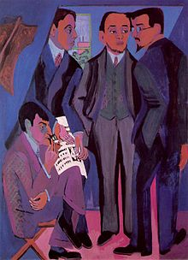
- Helemaal uitgeschreven
Voorbeeld: Joseph King Oliver
Maskers
Die Brücke
- Vereenvoudigde vormen
- Somber
- Primitief
- Onpersoonlijk
- Expressief
Voorbeeld: Ernst Ludwig Kirchner (1880-1938)

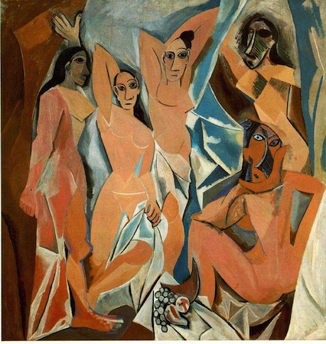
Kubisme
Ook Pablo Picasso (1881-1973) is gefascineerd door primitieve kunst en in zijn atelier staat altijd een aantal Afrikaanse maskers. Deze maskers duiken op in Demoiselles d’Avignon (1907), het schilderij waarmee het kubisme wordt ingeluid.
- Wiskundige vormen
- De kubistische kunstenaar wil meer dan alleen maar de buitenkant laten zien. (dit is niet anders dan een expressionist)
- Bij de kubist speet echter alles wat de kunstenaar heeft gezien een belangrijke rol, terwijl bij de expressionist alles wat gevoeld wordt een hoofdrol vervult.
Parade
In 1917 ontwerpt Picasso de decors en kostuums voor Parade van Eric Satie (1866-1925). Deze kostuums zijn gemaakt uit wiskundige vormen. Het zijn decorstukken die tot leven komen. Het verhaal speelt zich af rond een musichall. Een musichall is in vergelijking met de operahuizen en theaters minder gezellig, er hangt een ongedwongen sfeer. Op het podium wisselden komische acts, pantomime en cabareteske zangnummers elkaar snel af. De bloeitijd van de musichalls, vooral in de VS en Frankrijk, aan het begin van de twintigste eeuw, kwam ten einde na de komst van de geluidsfilm.
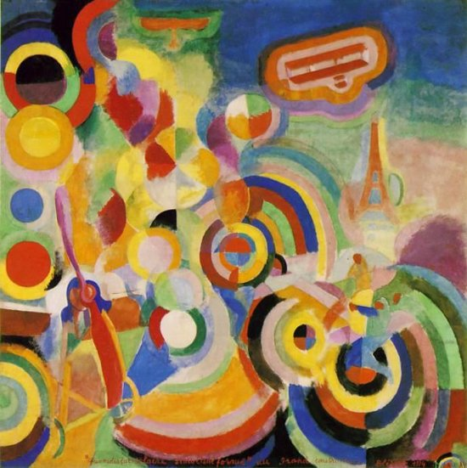
Vliegen
Hommage aan Blériot
Hommage aan Blériot van Robert Delaunay (1885-1941) laat de twee symbolen van het machinetijdperk zien. Het vliegtuig en de Eiffeltoren zijn beide omgeven door een aureool van kleuren. Het geeft een sensationele kijk op de dingen weer.
Futuristisch manifest
Futurisme:
- Herhalende dingen
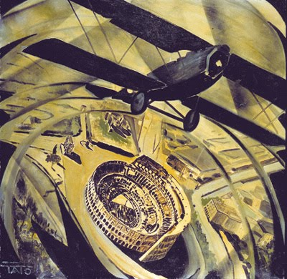
- Beweging
- Geen leegte
- Tegenwoordige tijd

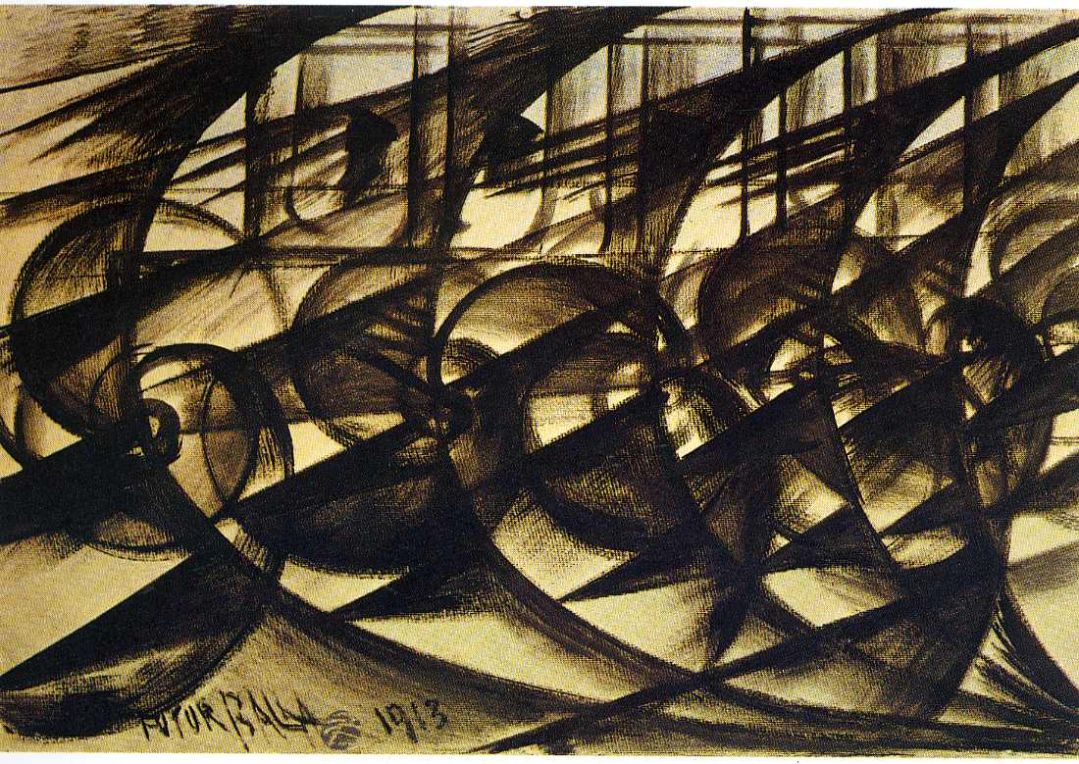
Der Lindberghflug
Giacomo Balla (1871-1958) doe teen poging alle snelheid weer te geven in een schilderij. Het schilderij is volkomen abstract. Het is ritmisch en zit vol herhaling. Er is geen lege ruimte meer.
Bertold Brecht schrijft de tekst voor de cantate Der Lindberghflug (1927). De muziek is geschreven door Kurt Weill en Paul Hindemith.
Een cantate is een zangstuk met instrumentale begeleiding, dat in de regel uit verschillende delen bestaat (aria’s, koren en instrumentale tussenspelen).
Robotisering
De machine als bondgenoot
De menselijke gestalte die we herkennen in Unieke vorm van continuïteit in de ruimte van de futurist Umberto Boccioni (1882-1916) is een voorbeeld van een dergelijke herschepping. Met de glad gepolijste golvende volumes lijkt het op een krachtige machine, een soort locomotief, gemaakt om hoge snelheid te ontwikkelen.
Gemechaniseerde dood
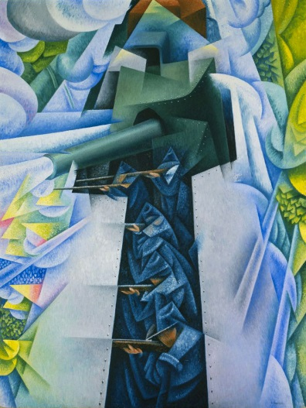
Uit Pantsertrein (1915) van Gino Severini (1883-1966) blijkt dat Severini deze opdracht ter harte neemt. Het perspectief, met een hoog verdwijnpunt buiten het schilderij, geeft hier de trein snelheid en richting. Uiteindelijk gaat het machinetijdperk zich tegen de mensheid keren.
Skating Rink
Jean Börlin (1893-1930) is een choreograaf die hielp bij Skating Rink (1922). Dit was dansen alsof je op rolschaatsen staat.
Voor het decor en de kostuums kregen ze hulp van Fernand Léger (1881-1955). De muziek werd gedaan door Arthur Honegger (1892-1955).
Dada
Eerste Wereldoorlog
Door de oorlog zijn veel jonge soldaten gesneuveld. Dit heeft invloed op de kunst en de kunstenaars. Ze vluchten naar bijvoorbeeld Zürich of New York omdat deze plekken neutraal blijven in de oorlog. In deze plekken ontstaat dada.
Dada is een internationale artistieke beweging tussen 1916 en 1924 op het gebied van literatuur, beeldende kunst, muziek en theater. Het was een reactie op de Eerste Wereldoorlog. Benadrukken van toeval, spontaniteit absurditeit. Afkerig van theorie, antiburgerlijk en anti-intellectueel:
- Anti-kunst -> choqueren
- Alledaagse voorwerpen
- Belachelijk maken van de kunst
- Humor en ironie
- Gewone dingen tot kunst verklaren
Jean Arp (1887-1966) is een van de dadaïsten.
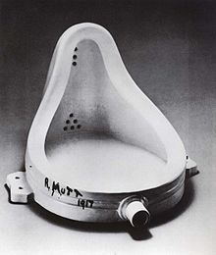
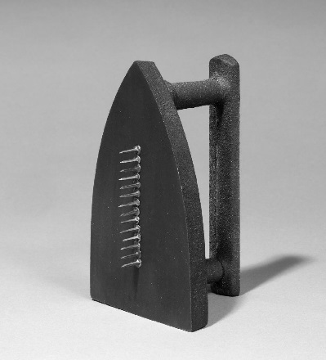
Readymade
Readymades zijn werken van Marcel Duchamp (1887-1968). Dit zijn kant-en-klare voorwerpen. Zijn bekendste werk is ‘Fontein’. Het is een gewone pisbak geplaatst op een sokkel.
Een werk dat geïnspireerd is op Duchamp is van de kunstenaar Man Ray (1890-1976); Cadeau. Dit is een strijkijzer met spijkers eraan. Dit geeft aan hoe het dadaïsme was. Ze wilden alles irriteren, niks mocht zo blijven.
De Ursonate
Kurt Schwitters (1887-1948) organiseert zijn eigen ontmaskering van de beschaving. Hij verzamelt allemaal soorten afval en doet dit in een koffer die hij altijd meeneemt. Schwitters maakt ook ateliers, waar hij al dit afval aan de muren vast maakt.
Hij verzamelt ook woorden die hij Lautdichten noemt. Hierin speelt de betekenis geen rol meer, maar de klanken van de woorden. In de Ursonate blijven er ook geen woorden meer over, alleen maar lettercombinaties. In de Ursonate ordent Schwitters kapotgeslagen taal volgens principes uit de muziekwereld. Dit is vergelijkbaar met het streven van Kandinsky om kleur, lijn en vlak aan muzikale regels te onderwerpen.
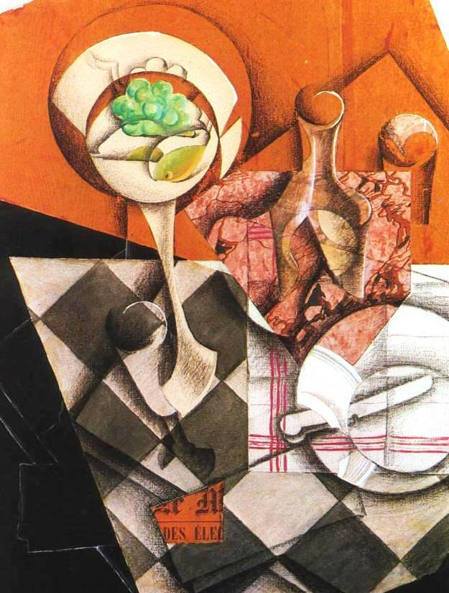
Montage
De krant hergebruikt
Monteren is een belangrijk kenmerk van de moderne kunst. Monteren brengt alle chaos tot één. De montage voelt zich thuis op de puinhoop. Kunstenaars (kubisten) gaan gebruik maken van collage-elementen. Ze plakken stukken krant op een schilderij en zo verwijzen ze naar de alledaagse werkelijkheid. Dit doet Juan Gris ook (1887-1927). Hij heeft ‘Fruitschaal met karaf’ (1914) gemaakt. Er is weinig diepte en perspectief in te zien. Hij plakt gewoon zomaar een stukje krant er op zonder rekening te houden met de geldende regels.
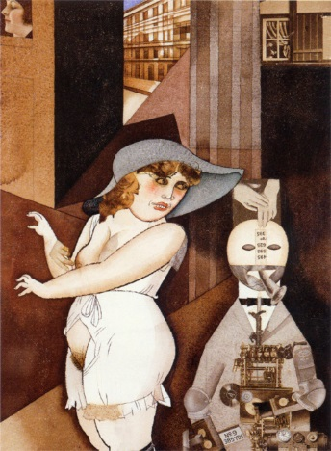
Trompe l’oeil: het nabootsen van voorwerpen op schilderijen dat de beschouwer de illusie krijgt dat wat hij/zij ziet echt is. Al toegepast vanaf de klassieke oudheid, weer heringevoerd in de renaissance. Het voorstelbaar maken van de wereld van dromen en fantasieën. Verbeelding van de surrealiteit.
Prothesen
Voor de dadaïsten is montage een van de belangrijkste technieken. Zo brengt Schwitters met ‘Fontein’ de museumzaal en een pisbak in contact. Georg Grosz (1893-1959) gebruikt plaatjes uit een prijscatalogus in Daum Marries.
De medische ontwikkeling is zo ver dat ze oorlogswonden met prothesen kunnen verhelpen.
De neus
Grosz vervangt objecten voor onderdelen van het menselijk lichaam. Bij Salvador Dali (1904-1989) werkt het andersom. Hij gebruikt delen van het menselijk lichaam als objecten in bijvoorbeeld de woonkamer. Zo kunnen de lippen een sofa zijn en de neus een schoorsteenmantel.
In 1930 gaat in St.- Petersburg ‘De Neus’ in première. Het is een opera die gaat over een man die zijn neus verliest. Dmitri Sjostakovitsj (1906-1975) baseert de opera op een novelle van Gogol uit 1836. In de neus zien ze een symbool van mannelijke autoriteit en instincten. Het verlies van de neus is gelijk aan het verlies van de mannelijkheid.
Surrealisme
Surrealistisch manifest
In 1924 schrijft Breton het surrealistisch manifest. Hij roept kunstenaars op zich niet te beperken tot het direct zichtbare, maar te zoeken naar een manier op uiting te geven aan de werkelijke drijfveren van ons denken en handelen.
Het surrealisme:
- Droombeelden belangrijker dan traditionele beelden
- Vanuit het onderbewuste handelen
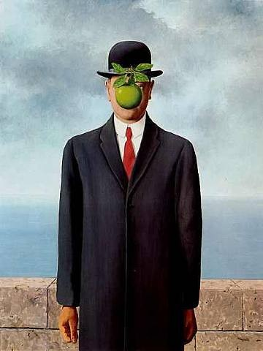
- Natuurgetrouwe weergaven
Dromen
Kunstenaars ontwikkelen twee technieken om de surrealiteit te verbeelden. Aan de ene kant zijn er kunstenaars die proberen droombeelden op te roepen door een onwerkelijke situatie natuurgetrouw weer te geven. De voorwerpen zijn zo alledaags als het maar kan. Het alledaagse krijgt een poëtische betekenis, zoals in dromen. Een voorbeeld hiervan is René Magritte (1898-1967).

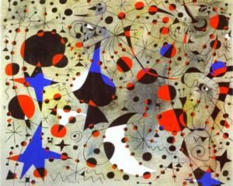
Aan de andere kant zijn er kunstenaars die proberen rechtstreeks vanuit een droomtoestand te schilderen. Dit automatisme herkennen we in het werk van Joan Miró.
Automatisme: het maken van een kunstwerk op een zodanige manier dat het bewuste, verstandelijke, zoveel mogelijk is uitgeschakeld ten gunste van het intuïtieve, onbewuste en spontane. Het automatisme leidt bijna altijd tot abstracte kunstwerken. Uitbeelding van surrealiteit.

Hoofdstuk 12: Opmars van de vooruitgang
Het zwarte vierkant
In 1915 schildert Kasimir Malevitsj (1878-1935) het zwarte vierkant op een witte achtergrond. Dit is het begin van de abstracte kunst.
Abstracte kunst: kunst waarin het afbeelden of verbeelden van natuurlijk waarneembare voorstellingen geen rol speelt. Vormen, kleuren en lijnen spelen in deze kunstvorm een zelfstandige rol. Ook wel: non-figuratieve kunst.
In 1915 lanceert Malevitsj het suprematisme.
Suprematisme: schilderstijl ontwikkeld door de Russische kunstenaar Malevich. Volledig abstracte kunst met geometrische figuren als vormelementen. Het doel is het opwekken van pure, niet aan de werkelijkheid gekoppelde, gevoelens (1915-1924).
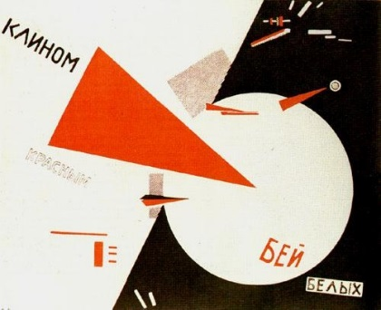
Revolutie
Rusland was ook betrokken bij de Eerste Wereldoorlog. In Rusland komt er een revolutie. Deze is ook te zien in de kunst. Kunstenaars gaan zich richten op propaganda, monumenten en alledaagse voorwerpen. Dit is het tegenovergestelde van West-Europa (Dada). De montage van losse elementen is een kenmerk van het constructivisme. In breder verband verwijst de naam naar de constructie van een nieuwe wereldorde.
Constructivisme: kunststroming, ontwikkeld in Rusland vanaf 1915 met accent op materiaalonderzoek en constructie. Abstracte, veelal ruimtelijke kunst. Vanaf 1917 vooral ontwerpen voor toegepaste kunst. Vanaf 1920 verspreidt de invloed van het constructivisme zich over de rest van Europa, terwijl het in de Sovjet-Unie volledig wordt geïsoleerd, en later zelfs verboden.
Theater
Naturalisme
Tot de revolutie werd het theater in Rusland bepaald door het idee dat alles op het toneel er zo echt mogelijk uit moet zien. Hier is veel decor- en toneeltechniek voor nodig. Het is dus moeilijk om dit naturalisme te bereiken. Het naturalisme is een vorm van lijsttoneel. Hierbij is er tussen de zaal, die verduisterd wordt, en het toneel een denkbeeldige vierde wand en wordt het publiek nooit rechtstreeks aangesproken door de spelers.
Het naturalisme wordt verhoogd door Konstatin Stanislavsky (1863-1938). Hij creëert een speelstijl waarbij de spelers helemaal in de huid moeten kruipen van hun personage. Hiervoor moeten ze ervaringen van hun eigen leven gebruiken. Deze Stanislavskymethode (The Method) wordt tegenwoordig nog heel veel gebruikt door acteurs.
Na de revolutie, moet het theater veranderen in Rusland. Vsevolod Meyerhold (1874-1942) krijgt de taak dit te doen.

Biomechanica
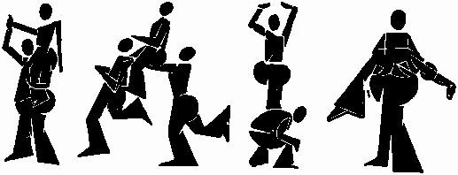
Meyerhold keert zich tegen het naturalisme. Hij vindt dat het publiek moet beseffen dat het niet echt is. Ljubov Popova (1889-1924) creëert het decor. Dit decor is heel industrieel. Er hoeft niks aan gedaan te worden. De spelers hebben één kostuum. Iedereen heeft hetzelfde aan. Meyerhold wil geen onderscheid maken tussen kunstenaars en arbeiders. Hij raadt de spelers dus ook aan om net zo efficiënt te bewegen als fabrieksarbeiders aan de lopende band. Om dit goed te laten werken, krijgen de spelers lessen biomechanica. Hier wordt het menselijk lichaam getraind mechanisch te bewegen als een machine. Het constructivistische theater van Meyerhold heeft een hoog tempo.

Episch theater
Toneelschrijver Bertold Brecht (1898-1956) keert zich ook tegen de Stanislavskymethode. Hij wil niet dat mensen meegenomen worden in een verhaal, maar dat ze gaan nadenken. Zijn werk wordt ook wel episch theater genoemd. Hierin spelen de emoties een minder belangrijkere rol dan de rol die het personage speelt in het verhaal. De muziek wordt geschreven door Kurt Weill (1900-1950).
Brecht is erg geïnteresseerd in het Japanse theater. In Japan hadden ze no-theater. Dit houdt in dat de handelingen van spelers van commentaar worden voorzien door een koor en begeleid door een klein orkest.
- Alles moet niet echt lijken
- Vervreemdingseffect: expres elementen er in doen die het niet echt laten lijken.
De Stijl
Wright in Japan
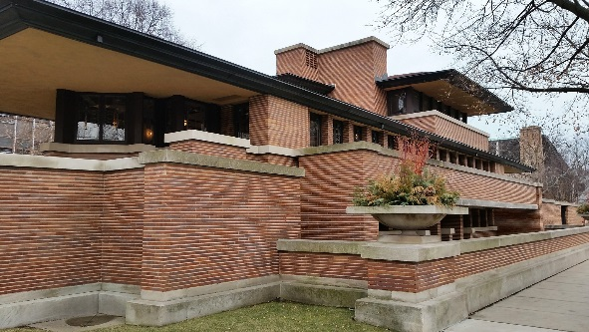
Frank Lloyd Wright (1867-19159) is erg geïnteresseerd in de Japanse architectuur. Daar zijn de huizen heel eenvoudig. Het belangrijkste onderdeel is dat de vloer een en al doorlopend is. De binnen- en buitenwanden kunnen worden verplaatst of weggehaald. Wright past dit ook toe in zijn werk. Wright vindt schoonheid niet meer het toevoegen van allerlei versieringen, maar het accentueren van bouwkundige details en materialen. Wright heeft het ‘Robie House’ gemaakt.
Schröderhuis
Gerrit Rietveld (1888-1964) was erg geïnspireerd door Wright. Hij ontwierp het Schröderhuis in Utrecht (1924). Ook in dit huis kunnen de wanden verschoven worden. In het huis is geen privacy. Ook vindt Rietveld luiheid verschrikkelijk, dus heeft hij alleen maar meubilair gemaakt waarin je een actieve houding moeten nemen. In deze ruimtelijke vertaling van de schilderijen van Mondriaan doet Rietveld geen concessies aan functionaliteit. Deze vroege ontwerpen van hem zijn de zuiverste voorbeelden van de toekomstvisie van De Stijl.
Functionaliteit: denkwijze in de twintigste-eeuwse architectuur en vormgeving waarbij de functie van een object, bouwonderdeel of gebouw als uitgangspunt wordt genomen voor de vormgeving. Alleen functionele aspecten bepalen het uiterlijk van de vorm. Alle overbodige decoraties kunnen worden weggelaten.
De Stijl: groepering Nederlandse kunstenaars rond het tijdschrift De Stijl. Uitgaande van strenge vormgeving formuleerde De Stijl uitgangspunten voor beeldende kunst, architectuur en toegepaste vormgeving (1917-1932). Er komt 12 keer een uitgave van het tijdschrift De Stijl.
Mondriaan
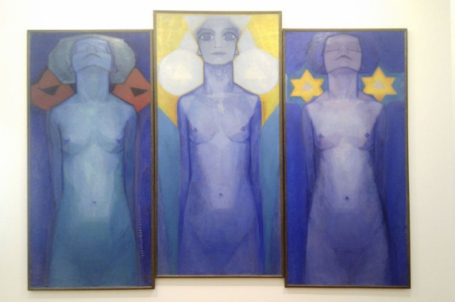
De Stijl was een reactie op de Eerste Wereldoorlog. De Stijl wilde de rust opzoeken tegenover alle chaos. Piet Mondriaan (1872-1944) is een van de belangrijkste vertegenwoordigers van De Stijl. Kunst heeft voor hem maar een tijdelijke functie. Hij probeert de orde en wetmatigheid te zien. Hij kiest voor abstracte kunst en primaire kleuren.
- Tegenover chaos van alledag, wereld van innerlijke rust
- Primaire kleuren, rechthoekige vlakken, afgebakend met zwarte lijnen
- Abstracte kunst
- Orde als iets goddelijks, een universele waarheid
- Plato, Rafaël hebben het ook over innerlijke rust, werelden
Volkskunst als bron
Brancusi
Constatin Brancusi (1876-1957) is in een aantal opzichten te vergelijken met Mondriaan. Ook hij is op zoek naar abstracte kunst en dat leidt tot de waarheid. Brancusi gebruikt meestal massieve gesloten vormen waarin niets meer te wijzigen valt. Hierdoor komt een mens tot eenvoud. Deze vormen worden in zijn geboorteland Roemenië gezien als volkskunst.
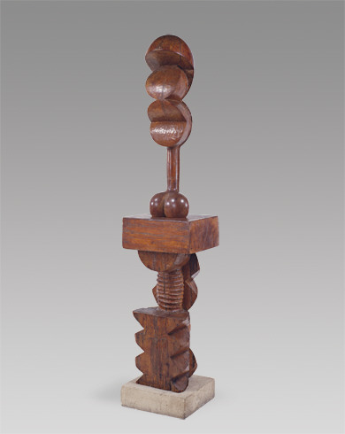
Adam en Eva
Adam en Eva (1816-1921) is een werk van Brancusi. Het is een twee meter hoog beeld. Adam is gemaakt uit notenhout en Eva uit eikenhout. Eva is heel sierlijk en vruchtbaar. Adam is zwoegend aan het werk. De stapeling van ruw uitgesneden vormen doet denken aan de houten kolommen die te vinden zijn in de traditionele Roemeense huizen. Het ziet er uit als niet-westerse kunst.
Bartók
Ook Béla Bartók verwerkte volkskunst in zijn werk. Hij gebruikte volksmuziek in zijn werk. Hij vindt dat je dit op drie manieren kunt doen:
- Hij kan de melodieën ongewijzigd overnemen of voorzien van een eenvoudige begeleiding.
- Hij hoeft geen echte boerenmelodie te gebruiken en hij kan zelf volksliedimitaties bedenken.
- Hij kan zelf muziek schrijven die dezelfde sfeer ademt als de volksmuziek, zonder de boerenmelodieën te imiteren.
Bartók wil de muziektaal vernieuwen door de Westerse muziek te vermengen met de volksmuziek uit de Oost-Europese landen. Bij het verzamelen van volksliedjes maakt hij gebruik van een fonograaf.
Fonograaf: toestel om geluiden op te nemen met behulp van een wasrol.
Bauhaus
Weimarrepubliek
Het Bauhaus wordt opgericht in 1919, onmiddellijk na het uitroepen van de Weimarrepubliek.
Bauhaus: kunstopleiding gesticht in 1919 te Weimar (Duitsland) met nadruk op toegepaste kunsten en industriële vormgeving.
Triadisch ballet
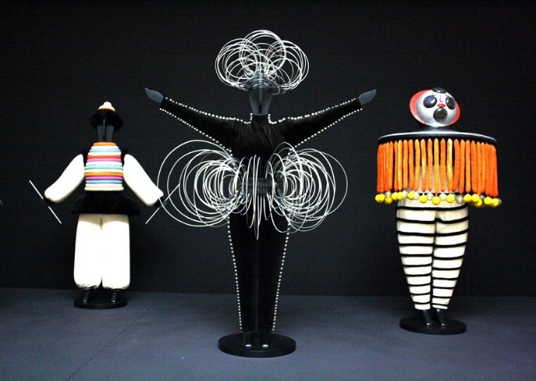
Primaire kleuren en geometrische vormen zijn herkenbaar in alle producten van het Bauhaus. Voor Oskar Schlemmer (1888-1943) is theater vergelijkbaar met architectuur. Hij verzet zich tegen het naturalistisch theater. Hij past de spelers aan, aan de abstracte ruimte. Het Triadisch ballet is hier een voorbeeld van. De kostuums bepalen hoe de spelers zich moeten bewegen.
- Gebaseerd op De Stijl en constructivistisch theater
- Primaire kleuren en geometrische vormen
- Dansers passen zich aan de kostuums aan
- Totaal geen verhaal
Industrieel design
Het Bauhaus kent een belangrijke rol toe aan de industrie. Alleen de industrie is bij machte het goede ontwerp in grote oplage voor het volk te produceren. De belangrijkste eisen die het Bauhaus stelt aan een goed ontwerp zijn: eerlijkheid ten opzichte van het gebruikte materiaal en functionaliteit.
De stoel van Marcel Breuer (1902-1981) is hier een voorbeeld van. Hij gebruikt buizen die lichter en sterker zijn. De buizen zijn goed te verbuigen, dus extra handig om te gebruiken. Normaal wordt er hout gebruikt voor meubels, hier dus niet. De stoelen konden aan de lopende band worden gemaakt. De ontwerpen waren bedoeld voor de massa, maar het sluit niet aan bij wat de massa mooi vindt.
Het Nieuwe Bouwen
Licht en ruimte
Het Nieuwe Bouwen is de verzamelnaam voor architecten die zich lieten beïnvloeden door CIAM. Dit was een architectuurcongres waar alle richtlijnen werden ontwikkeld voor de architectuur.
Het Nieuwe Bouwen is functioneel. Dat is het enige waar het om draait. Als alles functioneel is, wordt het vanzelf mooi. Er hoefde geen decoraties bij te komen. Gewoon simpele materialen zoals glas, staal en witte wanden. Hierdoor krijgen gebouwen veel licht en ruimte.
Functionele stad
Le Corbusier (1887-1965) heeft de functionele stad ontworpen. Dit is een stad met 24 wolkenkrabbers en om deze stad heen liggen de rustige woonwijken. Hij vindt het de stad van de toekomst.
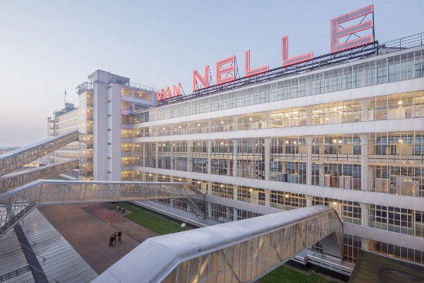
Industrialisate van de bouw
Bij de bouw voor zo’n stad heb je vaak prefabelementen. Dit zijn onderdelen die van te voren al gemaakt zijn (prefabriceert). Door de crisis in 1929 zijn veel plannen niet doorgegaan. Veel dingen werden dus gebouwd, wat niet voldeed aan de lijnen van Het Nieuwe Bouwen. Het gebouw wat er wel aan voldoet in de Van Nelle fabriek in Rotterdam. Het is gebouwd door de architecten Johannes Brinkman en Leendert van der Vlugt. De constructie is van beton en voor de rest is alles van glas. Hierdoor is het gebouw heel licht.
De macht verfilmd
Metropolis
Corbusiers stad was onmogelijk, maar het heeft misschien wel Fritz Lang (1890-1976) geïnspireerd. Hij maakte de film ‘Metropolis’. Het is gebaseerd op de skyline van New York en illustraties van sciencefictionverhalen. Het is een van de duurste stomme films uit die tijd.
De nazi’s begrijpen dat film een groot instrument is om mensen te kunnen bereiken. Fritz Lang wordt gevraagd door een van de mannen van Hitler om propaganda te maken voor Hitler. Dit doet hij.
Filmmontage
Sergei Eisenstein (1898-1948) maakt in 1927 de film ‘Oktober’ in opdracht van de communistische partij. Op dat moment was er nog geen geluidsfilm. Hij moest dus met beelden een taal zien te maken. Kenmerkend voor zijn werk is de attractiemontage. Bij Eisenstein zijn er heel veel kleine fragmenten die door montage een film maken. Eisenstein had bewondering voor het Japanse kabukitheater. In dit theater gebruiken de spelers weinig tekst, maar onderstrepen zij hun rol met maskers, symbolische kostuums en heftige gebaren die ondersteund zijn door muziek.
Als de geluidsfilm komt, ziet Eisenstein dit als een bedreiging.
Attractiemontage: de betekenis van het ene filmbeeld wordt bepaald door de toevoeging van andere beelden die enerzijds niet te maken hebben met het vorige beeld, anderzijds toch het vorige beeld betekenis geven.
Chaplin als Hitler
Leni Riefenstahl (1902-2003) heeft een propagandafilm over Hitler gemaakt. Film technisch is deze film van hoge kwaliteit.
Charles Chaplin maakt ook een film over Hitler. Hier kruipt Chaplin zelf in de huid van Hitler. Het is een komische film. Hij vindt het belangrijk om Hitler belachelijk te maken en de onderdrukten steun te geven.
Verboden kunst
Sociaal realisme
Het Russische Avant-Garde moet verdwijnen na de Eerste Wereldoorlog voor het sociaal realisme: het goede van de revolutie wordt uitgebeeld. De Avant-Garde Russen vluchten naar Duitsland.
Entartete Kunst
Vanaf 1933 begint in Duitsland de vernietiging van alle vormen van modernisme. Er komt wel een nieuwe vorm van kunst; entartete kunst (de ontaarde kunst). Veel kunstenaars van de moderne kunst gaan vluchten. Heel veel vluchten naar New York. Dit wordt de nieuwe thuisbasis voor de moderne kunst.
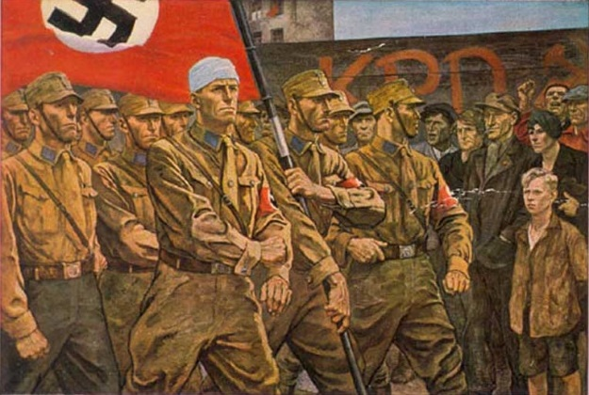
De geaarde kunst in Nederland had een expositie in ’40-’45. Het wordt gekocht door de overheid. Mondriaan heeft hier aan meegedaan.

Hoofdstuk 15: Massamedia, vermaak en verzet
War of the Worlds
Vanaf 1919 groeit radio op als massamedium. Naast ontspanning levert de radio ook nieuwsberichten. Deze berichten worden beluisterd door miljoenen mensen tegelijk. Het vormt een hype. Orson Welles (1915-1985) overkomt dit ook met zijn radioprogramma ‘War of the Worlds’. Dit programma is een hoorspel. Dit programma is gebaseerd op een echt boek van H.G. Wells. Het programma gaat over een muziekprogramma die onderbroken wordt door nieuwsuitzendingen over een landing van marsmannetjes. Veel mensen denken dat dit echt is.
Citizen Kane
Door de bekendheid van War of the Worlds stijgt het aantal luisteraars naar The Mercury Theatre. De mannen veranderen de naam naar Campbell’s Playhouse. Deze groep maakte ook de film ‘Citizen Kane’ (1940).
Televisie versus Hollywood
Golden Age of Hollywood
De Golden Age of Hollywood begint als de geluidsfilm komt in 1927. Dit tijdperk eindigt in de Jaren 50. Tijdens de Golden Age zijn er maar een paar filmmaatschappijen. Zij zijn de baas in Hollywood. Dit studio system zorgt er voor dat er geen onafhankelijke of buitenlandse films komen. De maatschappijen houden zich aan een production code. Hierin staan bepaalde regels vastgesteld waar iedereen zich aan moet houden. In de Golden Age zitten allemaal klassieke filmsterren. Hollywood draaide om winst maken. In Hollywood ontstonden vaste genres.
Zo ontstond western. Hierin was er een duidelijk contrast tussen goed en kwaad. Ook zorgde de mannelijke held er op het einde voor dat de film goed eindigde.
Ook ontstond het melodrama. Hierin zoekt een vrouw naar liefde. Op het einde wordt de liefde altijd gevonden.
Batman
Het einde van Hollywoods bloeiperiode was in de jaren dertig. In de jaren dertig werd de televisie ontwikkeld. Dit werd een grote concurrentie voor de film. Toch was televisiekijken iets anders dan een film kijken in de bioscoop. Daarom werd er op televisie een reclameblok ingeschakeld zodat je toch even naar de wc kon gaan of een telefoontje kon plegen. Een televisieserie uit die periode was Batman (1965-66). Batman was een soap waar de cliffhanger in werd toegepast. De makers maakten het einde van de aflevering zo spannend zodat de kijkers de volgende aflevering niet wilden missen.
Psycho
Een ander populair programma was Alfred Hitchcock Presents. Dit was een programma van Alfred Hitchcock. Hij begint zijn carrière in Engeland in 1925 als een filmregisseur. Even later is hij ook regisseur in Hollywood. In Hollywood heeft een regisseur echter weinig te zeggen. Daarom richt hij een eigen productiemaatschappij op. Hij wordt een van de eerste filmauteurs in Hollywood. Hij houdt zich niet aan de production code. Toch wordt zijn film Psycho een succes. Hij spot met de wetten van Hollywood. Zo zie je in Pshycho dat de hoofdrolspeelster zich uitkleedt. Dit zou je nooit zien in een Hollywood film.
The Wild One
Rebel without a cause
Rebel without a cause is een film van Nicolas Ray. Het is opvallend dat de televisie al in 1955 een bruikbaar symbool is om de middle class weg te zetten als oppervlakkig. In de film wordt de hoofdrol gespeeld door James Dean. Hij zoekt studring op weg naar een eigen identiteit en antwoorden op morele dilemma’s.
Het prototype van de jonge rebel ‘zonder reden’ is Marlon Brando in zijn rol als Johnny in de film The Wild One. Hij is een coole gast in kleding die past bij de working class; spijkerbroek, T-shirt en een leren jack.
Elvis Presley
In The Wild One gooit Johnny een muntstuk in een jukebox.
De jonge Elvis Presley die zich meldt in de Sun Records Studio in Memphis lijkt zo weggelopen te zijn uit The Wild One. Hij neemt een aantal ballads op, maar hij speelt tussendoor het rhythm-and-blues nummer That’s All Right, Mama. De baas Philips is enthousiast. Elvis is wat hij zocht; ‘a white boy who sounded black’.
Tot toen werd rhythm-and-blues genegeerd door het blanke publiek. Door dit nummer uit te brengen, breken Philips en Presley de barrière tussen blanke en zwarte muziek. De rock-‘n-roll is geboren. Elvis is al gauw een idool voor de jeugd. Al snel kiest hij toch voor wat traditionelere songs. Latere rockers nemen liever Chuck Berry als hun voorbeeld. Zijn nummers werden ook door The Rolling Stones en The Beatles gecoverd.
West Side Story
In het begin zenden televisiestations alleen maar amusement uit. Zo zenden ze programma’s uit van twee uur met medleys uit musicals vanaf het grote Centre Theatre op Broadway. Terwijl de filmindustrie slecht gaat vanwege tv, heeft Broadway er enorm voordeel van.
De meest vernieuwende musical uit die jaren is West Side Story. In deze musical zijn er radicale vechtpartijen tussen jeugdbendes. Deze vechtpartijen worden uitgedrukt in dans en muziek. De muziek is geschreven door componist Leonard Bernstein. De cheografie werd gedaan door Jerome Robbins.
Na West Side Story kiest Broadway er voor om steeds vaker onderwerpen te kiezen die ertoe doen. Zo kiezen ze ook voor The Sound of Music waar het gaat over de vlucht voor de Nazi’s door de familie Von Trapp.
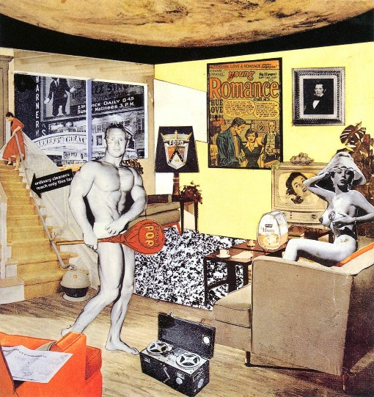
The American Dream
This is tomorrow
This is tomorrow is een tentoonstelling die de geschiedenis in gaat als een manifest voor een nieuwe kunststroming. Op de lolly van de man staat het woord pop wat inhoudt dat het waarschijnlijk gaat om popart. Pop, de afkorting van populair, slaat niet op de populariteit van deze kunst maar op de keuze van de onderwerpen. Hamilton heeft een mening over popart. Hij verwijst naar het futurisme en dada als voorloper van popart. Hij vindt popart een positieve dada. ( gemaakt door Britse Richard Hamilton).
Jeugdcultuur
Hamilton haalt zijn materiaal uit Amerikaanse tijdschriften. Wat logisch is, want Amerika was een voorbeeld in Europa in de naoorlogse tijd. Vooral jongeren gingen geloven in de American Dream. Zo hielden ze ook van rock-‘n-roll en gingen zich ook kleden als Elvis Presley. De ouderen waren hier tegen.
Loewy
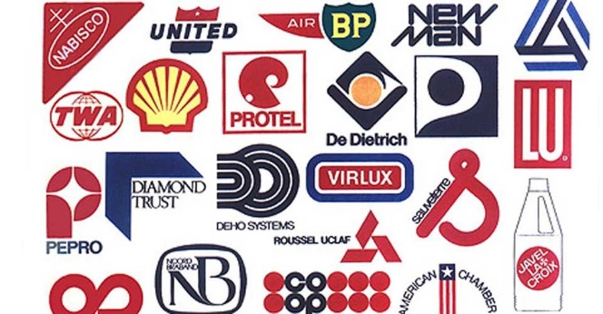
Bijna alle verpakkingen werden in de jaren 50 door Raymond Loewy gemaakt. Zo maakte hij de logo’s van Shell en Coca Cola. Hij laat weten dat een goed logo of advertentie bepalend is voor succes. Kenmerkend voor zijn werk is de stroomlijn. De stroomlijn wordt niet zozeer bepaald door kennis van aerodynamica, maar door de behoefte producten er snel en modern uit te laten zien.
Popart
The Factory
In 1956 lanceert Hamilton de popart. Op dat moment speelt het in de beeldende kunst nog amper een rol. Eerst waren schilderijen een voorstelling met enige emotie van de kunstenaar er in. Dit maakt een schilderij niet toegankelijk voor een breed publiek. Dit verandert in de popart.
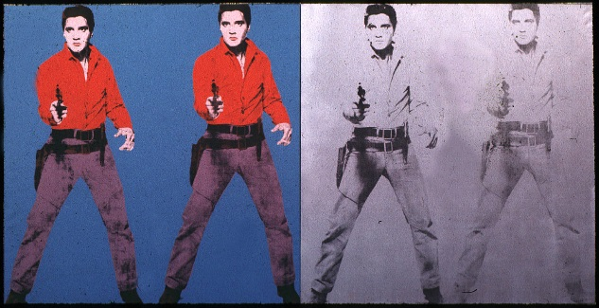
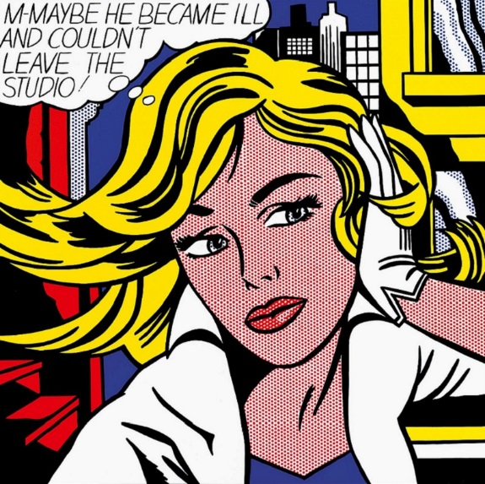
Andy Warhol laat Presley niet poseren, maar gebruikt voorbeelden uit de media, die hij op fotografische wijze omzet in een zeefdruk. Zo kan hij dit eindeloos herhalen om het in alle kleuren te doen. Warhol noemt zijn atelier een factory. Iedereen mag meedoen.
Blow-up
Er wordt een beroep gedaan op gemeenschappelijke verlangens. Geluk en liefde worden koopwaar. De in door Roy Liechtenstein gemaakte schilderij is geen emotie te bekennen. Hij gebruikt een anonieme tekenstijl van strips en vergroot deze buiten proporties. Hij citeert de stijl van de striptekenaars, compleet met effecten van druktechnieken, zoals het gebruik van rasters.
Kenmerken popart:
- Persoonlijke zienswijze is ondergeschikt aan het gevonden voorbeeld: als individu telt de kunstenaar niet.
- Het kopiëren van afbeeldingen levert onderwerpen op die voor iedereen herkenbaar zijn: reclamebeelden, pop- en filmsterren bij voorkeur symbolen van The American Dream.
- De geciteerde afbeeldingen worden verknutseld en vervreemd, waarmee de popartkunstenaars uit hun rol als passieve consument stappen. Dit kan in de vorm van een collage of assemblage, maar ook door herhalingen of herscheppingen in andere materialen of formaten.
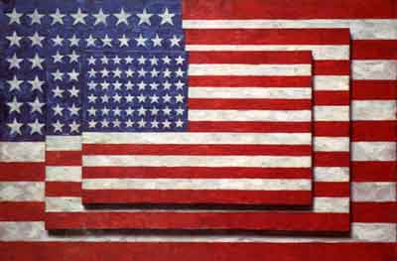
Bierblikjes
Vervreemding van het alledaagse speelt een belangrijke rol in het werk van Jasper Johns. Dit zou goed kunnen passen bij dada, maar bij dada blijft het voorwerp zoals het is. Johns verandert het voorwerp. De Amerikaanse vlag is een terugkerend thema in zijn werk.
Britse popmuziek
Beat
Het rebelse karakter in muziek verdwijnt. De popmuziek maakt een doorstart rond 1963. Dit keer begint het in Engeland. Zo ontstonden daar The Beatles en The Rolling Stones. Zij hadden simpele, ongepolijste muziek met aanvankelijk onschuldige teksten. De popmuziek werd mede bepaald door het uiterlijk. Lang haar was een belangrijk aspect. De komst van de draagbare radio speelde ook een rol in de popmuziek. Jongeren konden nu ook muziek luisteren op hun kamer of op het strand.
My Generation
De Stones waren meer rebels dan de Beatles. Zij zagen er onverzorgd uit met lang haar. De groep die echt rebels was, was The Who. Zij deden na elk optreden hun instrumenten slopen. In hun nummer My Generation, geven ze heel goed het generatieconflict aan.
Sgt. Pepper
Voor The Beatles is hun imago ook van groot belang. Dit uiten ze als ze hun album Sgt. Pepper uitbrengen. De cd-hoes van dit album moet een soort van Nachtwacht voorstellen. Je ziet The Beatles in het midden staan met allemaal mensen om hun heen. Alles heeft een betekenis. The Beatles willen serieus genomen worden. Dit is kunst!
Love and peace
Bob Dylan
Bob Dylan is een volkszanger die optredens geeft met alleen zijn gitaar en zijn mondharmonica. Zijn nummer ‘Blowin’ in the wind’ wordt al gauw het nummer van de burgerrechtbeweging.
Na een aantal jaar gaat Bob Dylan ook rockmuziek spelen bij zijn optredens. Dit slaat niet in bij zijn fans. Hij verliest fans, maar hij krijgt er ook veel nieuwe bij. In zijn optredens deed hij als compensatie toch nog een paar akoestische nummers spelen.
Hair
Door Bob Dylan werd er in popmuziek steeds meer afgezet tegen dingen. Hierdoor komt de flowerpower ook op. In de musical Hair is Love and Peace de slogan. Het gaat over de tribe die zich afzet tegen alles. Ook gaat het over de oorlog van Amerika tegen Vietnam. Hair liet zien hoe alles in de wereld afspeelt.
Woodstock
Het Woodstockfestival gaat de geschiedenis in als het belangrijkste wapenfeit van de hippiebeweging. Onder andere Bob Dylan woonde in Woodstock. Op het podium staan bijvoorbeeld The Who en Joe Cocker. Ook staat Jimi Hendrix op het podium. Jankend en krassend scheurt Hendrix’ muziek langs het oor. Zijn muziek is een combinatie van rhythm-and-blues en de in hippiekringen populaire psychedelische rock. Zijn optredens zijn erotisch getint. Het is alsof hij met zijn gitaar de liefde bedrijft.
De storm
Confrontatie
Er waren veel protesten aan de gang. Zo waren er jongerenprotesten in Parijs, en in heel Frankrijk. Actie en confrontatie waren aspecten die terugkwamen in de kunst. Zo heeft Christo in een nacht in Parijs allemaal olievaten neergelegd. Het had referentie naar de Berlijnse Muur.
Wurggreep
In Parijs woont en werkt ook Fernando Arrabal. Hij heeft een toneelstuk geschreven; En zelfs de bloemen werden geboeid. Dit toneelstuk werd opgevoerd door Toneelgroep Studio. Ook bij deze voorstelling gebeurde er iets heftigs. Toen het publiek door de gang heen liep om naar de zaal te gaan, werden koppels vastgepakt en in een wurggreep gehouden. Zo zouden ze voelen in wat voor sfeer dit toneelstuk was.
Aktie Tomaat
Toneelgroep Studio was een groep die veel politieke onderwerpen gebruikte en veel toneelwetten overtreden. Zij waren anders dan de andere vier toneelgroepen in Nederland. Deze andere zijn traditioneel. Toneelgroep Studio is dit zat en gaat naar het 75-jarig jubileum van de Amsterdamse Stadsschouwburg. Op het moment dat het afgelopen is, gooien twee studenten tomaten naar het toneel. Na deze actie, Aktie Tomaat, volgen er nog vele discussies.
De notenkrakersactie is een actie in 1969 waarin het gebrek aan actualiteit in het muziekleven en de eenzijdige concertprogrammering van de gevestigde muziekinstellingen worden aangevallen.
Drempels weg
Vlakke vloertheater
Toneelgroep Studio maakt in 1962 de Brakke Grond. Het wordt hun toneel. Ze ontwerpen een nieuw soort theater; het vlakke vloertheater. Bij dit theater kan het publiek niet wegdromen. Ze zitten in het verhaal. Het is het tegenovergestelde van lijsttheater. Bij lijstheater kijkt het publiek naar een levend schilderij. Bij vlakke vloertheater zit de eerste rij op dezelfde hoogte als het toneel. Doordat het publiek zo dichtbij zit, worden ze meer betrokken bij het stuk. Er zitten maximaal 250 mensen in de zaal. Een voorstander van vlakke vloertheater was Wim Vesseur.
Locatietheater
Na Aktie Tomaat komen er meer kleinere toneelgroepen die doen wat ze zelf willen. Als een van de eerste gezelschappen kiest BEWTH er voor om te gaan spelen op locatie. De beweging van het lichaam is het belangrijkste element bij hen. Wat later is het voor hen belangrijk dat voor de spelers en voor het publiek de architectuur centraal staat.
Het Werktheater kiest ook voor locatietheater. Zij hebben echter alleen een andere reden. Zij vinden het belangrijk dat het bereiken en het activeren van een breed publiek centraal staat. Zij zoeken zelf het publiek op in bijvoorbeeld een ziekenhuis of een bejaardentehuis.
De Meerpaal
De Meerpaal in Dronten is een cultureel ontmoetingscentrum gebouwd in 1964. Het is ontworpen door Frank van Klingeren. Het is een hoog gebouw met een grote dakconstructie en grote glazen wanden. In dit gebouw vinden allerlei soorten activiteiten plaats. Het is een maatschappelijke ontklontering.
Stayin’ Alive
Musicaldans
In de musicals op Broadway was dans niet heel belangrijk. Het kwam vaak tussendoor. In deze musicals stonden dansers als een chorus line naast elkaar. George Balanchine zorgt er voor dat de rol van dans veel belangrijker wordt. Hij introduceert snelle dansbewegingen met swingende heup- en bekkenbewegingen. Dansers moeten uitgeschreven choreografieën gaan leren. Jerome Robbins zegt dat er geen verschil meer is tussen dansers en acteurs. Bob Fosse voegt aan de danstaal van hen jazzachtige dans toe die herinneringen oproept van vaudeville.
Dansrage
Zelf dansen, gezelschapsdans, is in de eerste decennia na de Tweede Wereldoorlog een belangrijk onderdeel van de generatiegebonden subculturen. Er komt verzet tegen de dansen van rock-‘n-roll. Ook vooral tegen Elvis Presley. Als hij op tv kwam, werd zijn onderlichaam niet in beeld genomen.
Na rock-‘n-roll komt Chubby Checker met een nieuwe dansrage; The Twist. Hier wordt niet meer in paren gedanst, maar alleen. Vanaf 1965 werd soul de dansmuziek. Dit dansen had ‘zwarte’ kenmerken. Het is allemaal in nette pakken en strak haar. De teksten zijn onschuldig. De hoofdact van Motown waren The Supremes. The Godfather of Soul was James Brown. Echter, hij sloot zich niet aan bij Motown. Hij vond het iets te simpel en netjes. Zijn rauwe muziek werd funk genoemd.
Disco
De Bee Gees-hit ‘Stayin’ Alive’ is de openingsmuziek van de film Saturday Night Fever. In dit nummer hoor je haast. Dit komt door de hoge kopstemmen en een sneller ritme dan normaal. De film draagt bij aan de discorage. Overal willen mensen een disco nabootsen net als in de film. Dj’s zorgen er voor dat er non-stop muziek wordt gedraaid zonder onderbrekingen. The queen of disco is Donna Summer. Het typische gepolijste geluid van producer Giorgio Mooroder is te horen in dit nummer. Dit is kenmerkende voor veel discohits.
No future
Waterloo
Op 4 juni 1976 treden de Seks Pistols op in een bovenzaaltje in Manchester voor 42 bezoekers. Die horen een nieuw geluid, rauw, hard, bij tijd en wijle vals, maar in ieder geval vol agressie en energie. Het optreden slaat in als een bom. Met dit optreden begint de film 24 Hour Party People van Michael Winterbottom. De film, gebaseerd op veel research, wil ons doen geloven dat alle 42 aanwezigen in de jaren hierna een rol speelden bij de wederopstanding van pop. Men zegt dat er in 1974 en 1975 er helemaal geen muziek meer was.
Dit valt tegen te spreken. In 1974 wint ABBA het Eurovisiesongfestival met Waterloo. In 1975 verschijnt het album A Night at the Opera van Queen. Hierop staat het nummer Bohemian Rhapsody. Queen maakt symfonische rock, met vocale hoogstandjes en ingewikkelde compositorische opbouw.
Reggae
Pop komt dus terug in 1976, maar het is niet meer zoals het is geweest. Het wordt weer enigszins exclusief als reggae ontstaat op het Caribische eiland Jamaica. Het begint een rol te spelen in de Britse popmuziek, te geinnen met Little Millie Small.
De grote man van reggae is Bob Marley. Hij breekt de reggae door naar internationaal gebied. Hij streeft naar een revolutie waarbij woorden als spiritualiteit en gelijke rechter centraal staan. Hij wordt een held voor bepaalde subculturen.
Punk
De Sex Pistols komen voort uit de punkbeweging. Punks hebben schijt aan alles. Ze willen niet de ideale schoonzoon zijn. De maatschappij heeft je niks te bieden. ‘do it yourself’ is de houding van hen. Kleding kun je zelf maken, en je hoeft niet naar de kapper te gaan.
Herstart na de Punk
Postpunk
De Sex Pistols ontlenen hun naam aan de boetiek SEX van Vivienne Westwood. Westwood buigt de tegendraadse homemade kledingstijl van de punks om tot een modelijn die gewoon in de winkel verkocht kan worden. Kenmerkend voor Westwood is de vermenging van sm-achtige karakteristieken met punkkleding.
Joy Division is een voorbeeld van een postpunk- of new waveband. In plaats van wild om zich heen slaan, betrekt zanger Ian Curtis de uitzichtloosheid meer op eigen onvermogen. Ze zijn erg negatief.
Zoals Westwood punk omzet tot een modelijn, neemt de Engelse choreograaf Michael Clark de dans van punks als uitgangspunt. In zijn dansen herken je het springen en botsen waarmee punkers door het lint gaan tijdens concerten. Rolwisselingen (mannen in tutu’s) en pornoattributen op het toneel worden ook binnen de moderne dans niet door iedereen gewaardeerd.

Hoofdstuk 16: Zappen door een labyrint
Een standbeeld voor Lenin
De veranderingen op het snijvlak van de eenentwintigste eeuw vertalen zich ook in de kunst. Sommige kunstenaars beschouwen hun werk als een spel van citaten en verwijzingen, waarbij herkenbare beelden uit de cultuur het basismateriaal vormen. Anderen verzetten zich tegen alle vrijblijvendheid en maken werken die ingaan op politieke, historische en sociale thema’s. Een van die kunstenaars is Deimantas Narkevicius. Hij komt uit Litouwen. Hij heeft de val van het IJzeren Gordijn van dichtbij meegemaakt. Hij heeft een film gemaakt van de demontage van het beeld van Lenin. Hij speelt de film achterste voren af zodat de film een totaal andere betekenis krijgt; het communisme kan niet zomaar weggehaald worden. Het blijft altijd onderdeel van de Litouwse geschiedenis.
Gepensioneerde superhelden
Franse kunstenaars Gilles Barbier maakte L’Hospice. In dit beeld zie je allemaal gepensioneerde superhelden. Het is een symbool om te laten zien hoe de Verenigde Staten er op dat moment volgens hem er voor staan. Hij maakt de beeldengroep als een metafoor voor de moeilijke tijden die Amerika aan het begin van de 21e eeuw doormaakt.
Echt pijnlijk wordt het in iRaq. Dit is gemaakt door guerillakunstenaar Copper Greene. Door de combinatie van de beelden wordt de hippe levensstijl die het Amerikaanse megaconcern Apple propageert, afgezet tegen de bittere werkelijkheid van een oorlog waarin Amerikaanse soldaten de slechteriken lijken te zijn.
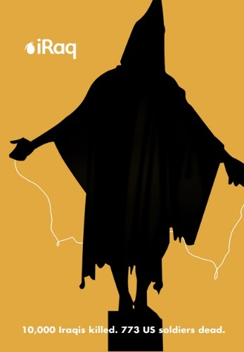
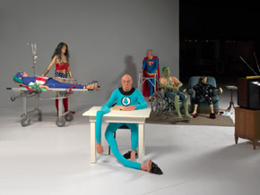

Less is a bore
Delirious New York
Vanaf de twintiger Jaren van de vorige eeuw is een kale functionele vormgeving kenmerkende voor de moderne architectuur. Het einde van het modernisme klinkt door in de twee architectuurboeken die rond 1980 verschijnen:
- The Language of Postmodern Architecture van Charles Jencks. Hij vindt dat er juist versieringen nodig zijn om een gebouw een eigen karakter te geven.
- Delirious New York van Rem Koolhaas. Hij zegt dat de versieringen van wolkenkrabbers niks te maken hebben met het gebouw zelf, maar dat hoeft ook niet. De versieringen zijn voor de stadsbewoner herkenningspunten zodat hij zich kan oriënteren en zich thuis kan voelen in de stad.
Bofill
Jencks en Koolhaas bekritiseren het motto ‘less is more’. Ze pleiten voor een nieuwe aanpak: het postmodernisme. Het postmodernisme kenmerkt zich door extra toeters en bellen, waardoor gebouwen een eigen karakter krijgen en publieksvriendelijker worden. De architect van het postmodernisme is Ricardo Bofill. Hij ontwierp het wooncomplex Les Espaces dÁbraxas. Het is in een klassieke stijl gebouwd en het heeft een plattegrond van een sterk uitvergroot klassiek amfitheater. Voor de modernisten oogt dit complex als een groot theater terwijl het gewoon een wooncomplex is. Er is, in hun ogen, geen verband meer tussen vorm en functie. Andere mensen daarentegen denken dat het juist geweldig is dat een normaal wooncomplex er zo uit ziet.
Shoppen in een kunstwerk
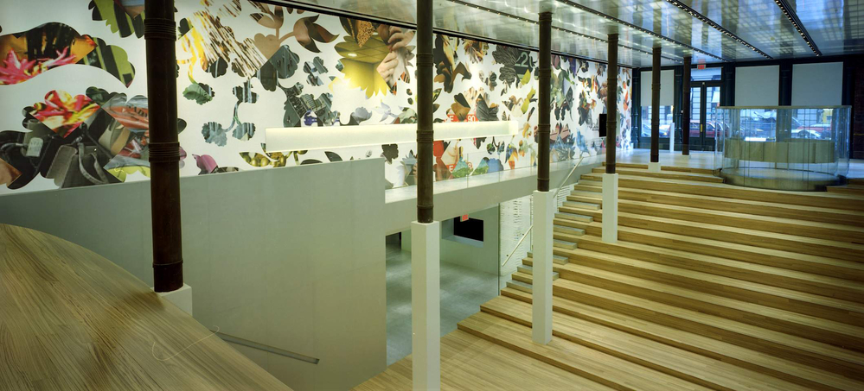
Koolhaas werkt ook samen met modemerk Prada. Zelfs van deze winkels maakt hij een kunstwerk. In paskamers kunnen mensen alles zien, van alle kanten. De winkelvloer heeft een vloeiende beweging. De winkel kan ook gebruikt worden als concertzaal. Koolhaas heeft zelfs T-shirts ontworpen voor Prada.
Recycling
Rob Scholte
Veel kunstenaars beseffen dat ze weinig nieuws meer kunnen maken, omdat alles al een keer aan bod is geweest. Dit juist gaan ze gebruiken in hun werk. De opvatting van het postmodernisme is dat alles kan en mag gebruikt worden door elkaar heen. Hier krijgen ze kritiek op, maar een kunstenaar net als Rob Scholte maakt hier juist weer gebruik van. Hij heeft een keer een kritiek krantenartikel van zichzelf nageschilderd.

Kill Bill
Een meester in het hergebruiken van filmbeelden is Quentin Trantino. Hij heeft de film Kill Bill gemaakt. In deze films gaat het over verschillende beelden en citaten uit verschillende pulpfilms, maar allemaal hetzelfde thema; wraak. Wat de film bijzonder maakt, is dat hij per scene een andere stijl kiest. Zo begint de film als een psychologische thriller, maar eindigt het in een kung fu martial arts film. De muziekkeuze is eclectisch. Ook in deze muziek hoor je verschillende soorten muziek.
Foto van een foto
Richard Prince maakte in 2003 een foto van een foto en hiermee heeft hij 1.248.000 dollar gekregen. Prince werkt in de geest van popart, maar gaat toch een stuk verder doordat zijn ‘gevonden’ beelden nauwelijks bewerkt worden.
Straatcultuur
Bring the noise
Public Enemy is een muziekgroep die hiphop maakt. In hun muziek zit een politieke boodschap. In hun nummers rappen ze ook. Ze gebruiken samples. Dit houdt in dat ze allemaal kleine stukjes uit oude nummers halen en dat afspelen. Doordat er zo veel lagen over elkaar heen zitten, komt er een uniek geluid; erg rauw en chaotisch.
Een soortgelijke groep was De La Soul. Het verschil was dat zij vrolijke muziek hadden tegenover Public Enemy. Waar Public Enemy het politieke strijdtoneel zoekt, speekt De La Soul vooral het individu aan.
Ontstaan van de hiphop
Hiphop ontstaat op straat. In de New Yorkse wijk The Bronx worden veel straatfeesten gehouden. Er is vaak een dj die muziek draait. Een master of ceremony moedigt het publiek aan bij het dansen. De dansstijl die dan wordt uitgevonden is breakdancen. De dj Grandmaster Flash begint de techniek van het scratchen. Hij draait de platen met zijn vingers heen en weer en gebruikt dit als een muziekinstrument. Uit de hiphop ontstaan allemaal subgenres zoals gangstarap en r&b. Hiphop groeit uit tot een subcultuur.
Kunst of vandalisme?
Graffiti is een van de vier elementen van de hiphopcultuur. Een graffitiartiest is Keith Haring. Zijn werk wijkt af van de normale graffiti. Daarom valt het op. Hij werkt niet met een spuitbus, maar met witte krijtjes. Nog een grote graffitiartiest is Banksy. Hij werkt bewust illegaal en anoniem. Hij gebruikt sjablonen waardoor hij heel snel kan werken.
Vrouwelijk schoon
Gorilla guerrilla
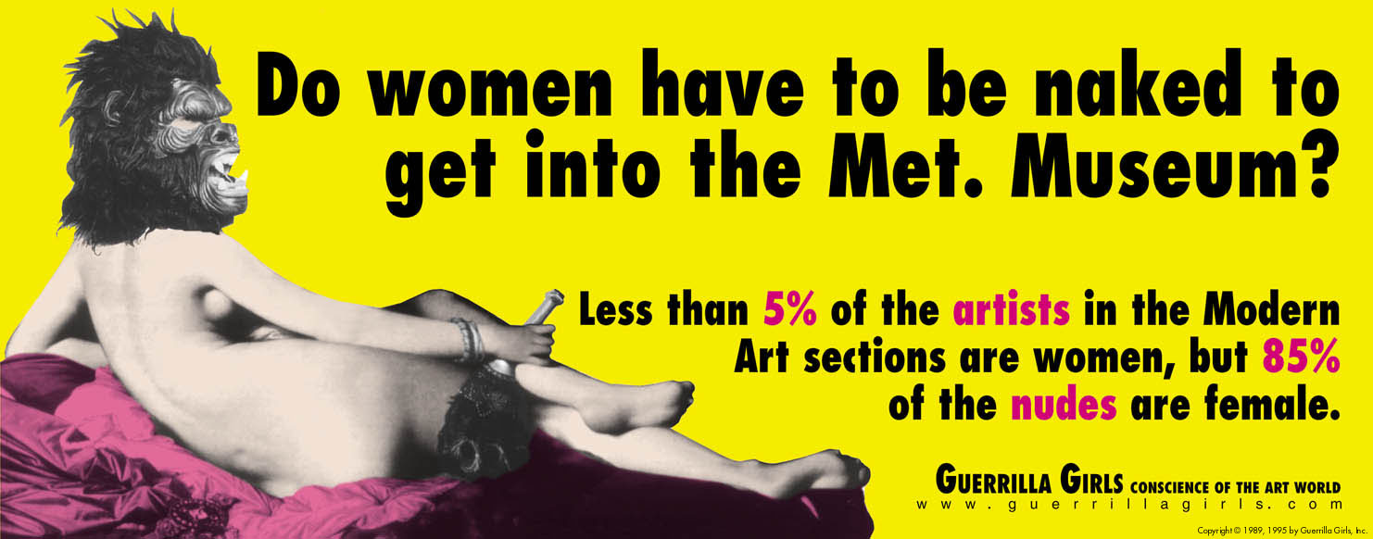
Guerrilla Girls is een Amerikaans collectief van vrouwen die kunst gebruiken als platform voor maatschappijkritische thema’s, vaak met een feministische lading. De leden zijn anoniem en hebben meestal een gorillamasker op. Zij maakten in 1989 een billboard die een betekenis had. In de kunstwereld zijn vrouwen meestal onderwerp, niet de maker. De poster was echter te onduidelijk en werd al gauw weggehaald.
De ideale vrouw
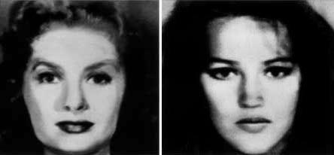
De opkomst van de gelijke rechten voor man en vrouw is zichtbaar in de kunst. Sommige van deze kunstenaars nemen, soms gedreven door het feminisme, de rol van de vrouw in de samenleving als uitgangspunt. Een van die kunstenaars is Nancy Burson. Zij maakt een reeks werken waar de vrouwelijke klassieke schoonheid naar voren komt. Haar werk heet First Beauty Composite. In dit werk mengt ze vijf portretten van vijf bekende actrices uit de jaren vijftig tot een ideaal gezicht. Zij is hiermee de eerste kunstenaar die gebruik maakt van morphingtechnieken.

Girl power
Popster Madonna staat symbool voor een nieuw soort onafhankelijke vrouw aan het einde van de twintigste eeuw. Zij is de macho, neemt de leiding en is seksueel agressief. Madonna toont aan dat vrouwen zelfbewust en sterk kunnen zijn met behoud van hun seksuele identiteit. De bh, door feministes in de jaren zeventig nog afgezworen, wordt juist Madonna’s sterkste troef.
Nieuwe technologieën zorgen ervoor dat de eeuwige jeugd en de ultieme schoonheid voor iedereen binnen handbereik komen. Pink houdt jonge meiden van de 21e eeuw een spiegel voor in haar video van Stupid Girls.

Dance
Down the house
Parallel aan de hiphop ontstaat nog een invloedrijke muziekstroming in de VS: house. House ontstaat in de trendy zwarte homoscene van Chicago waar dj Franke Knuckles disco en synthesizermuziek live mixt met drumcomputers. Move your Body van Marshall Jefferson bevat alle elementen van de Chicago-house en draagt bij aan de mondiale populariteit van dit nieuwe geluid.
In 1988 waait house al gauw over naar Europa. Het zijn uitgebreide lichtshows met rookmachines en dreunende beats. Vj’s projecteren allerlei beelden en animaties op de maat van de beat.
Omdat house zich pijlsnel vertakt in subgenres waaronder techno uit Detroit, voldoet house niet meer als koepelbegrip en spreken we liever van elektronische dansmuziek, kortweg dance.
Een dance-act als The Prodigy weet een brug te slaan naar het poppubliek door op te treden met rappers en dansers.
Rock ’n roll uit een doosje
In 1975 wordt Kraftwerk een hit. Zij maken het 22 minuten Autobahn. Het is een nummer zonder refrein of couplet volledig gemaakt met de computer. Hier komt veel kritiek op. Toch blijft Kraftwerk doorgaan en geven ze optredens waar ze alle vier op hun laptop staan.
LCD Soundsystem lijkt het recept gevonde te hebben om zowel het dance- als het rockpubliek te bekoren. Zij combineren rockinstrumenten met een paar technieken.
Dance als wereldtaal
De invloed van dance strekt verder dan muziek alleen. De dj wordt een graag geziene gast binnen theater- en dansvoorstellingen. Zo’n theatergroep is Fuerza Bruta. De fysieke ervaring van zowel de spelers als het publiek staat centraal.
De technofolk van de Argentijn Gaby Kerpel speelt een sleutelrol in Fuerza Bruta. Hij mengt traditionele Argentijnse muziek met elektronische beats. Fuerza Bruta maakt duidelijk dat dance een universele taal is geworden die opduikt in uiteenlopende kunstvormen.
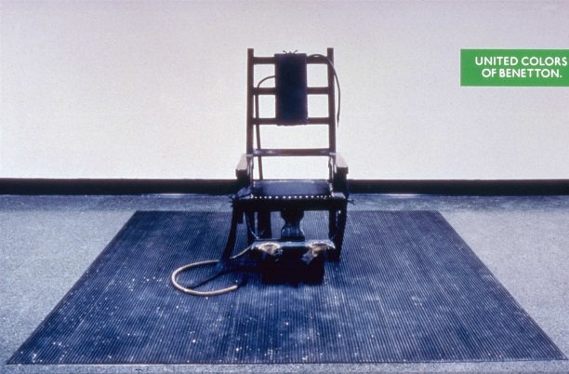
Kunst en reclame
Reclame is een lonkend lijk
Sinds popart is er bijna geen grens meer tussen kunst en reclame. Oliviero Toscani heeft een boek geschreven; Reclame is een lonkend lijk. In dit boek keert hij zich tegen de ‘perfecte’ reclames. Hij vindt dat de reclamewereld zich schuldig maakt aan de verheerlijking. Hij maakte in 2000 een reclamecampagne met veroordeelde mensen. Zo ziet u bijvoorbeeld een elektrische stoel.
De kunstenaar van £100 miljoen
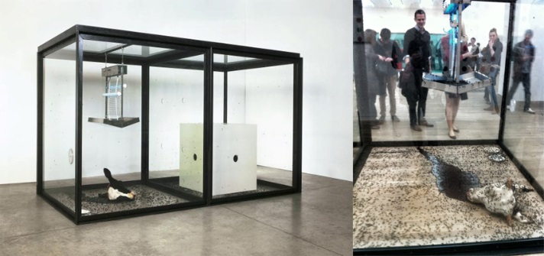
De Britse kunstenaar Damien Hirst heeft vooral zijn bekendheid te danken aan Charles Saatchi. Hij hielp jonge kunstenaars de markt op te komen. Saatchi is geïnspireerd door het werk van Hirst. Hij is een kunstenaar die denkt als een reclamemaker. Zijn werk is schokkend en helder. Je moet zijn werk niet als kunst beschouwen, maar als reclame. In Hirst zijn werk staat de dood centraal.
High and low culture: protect me from what I want
Kunst is reclame, en reclame is kunst. Er is geen verschil meer te zien. Zo is er dus ook geen verschil meer te zien tussen high culture en low culture. Kunstenaar Jenny Holzer maakt hier gebruik van. Zij maakt kunst op straat. Zij heeft op Times Square een bord geplaatst wat als reclame voordoet, maar het is eigenlijk kunst. Het is een bord met de tekst: Protect me from what I want. Het laat voorbijganger even stilstaan en nadenken. Hierdoor wordt het weer kunst, omdat het net zo pakkend is als bijvoorbeeld het werk van Hirst.
Eerbetoon aan de wansmaak
Jeff Koons
Het postmodernisme zet vraagtekens bij het verschil tussen goede smaak en wansmaak. De kunstenaars Jeff Koons denkt hier niet aan. Hij heeft het beeld gemaakt: Michael Jackson en Bubbles. Het is een beeld dat er erg kitsch uit ziet. Het is een monumentaal eerbetoon, wat je vroeger alleen maar zag bij grote vorsten.
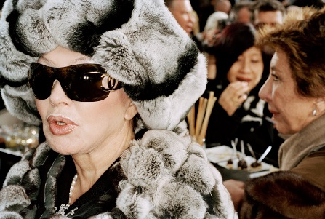
Fotograaf van een veranderende wereld
Martin Parr is een fotograaf die graag fictie uit werkelijkheid creëert. Hij heeft een serie foto’s gemaakt. Hij noemt dit Luxury World. De foto’s zijn kleurrijk en zijn meestal met een flits gemaakt. Met een lens haalt hij details dichtbij. Dingen die hij fotografeert zijn dingen die je in het dagelijks leven ziet, maar die niet opvallen.
Japanse mix: Shinjuku Girls
In Japan mag niemand opvallen. Toch proberen meiden in Shinjuku zich anders te kleden. Zo kleden ze zich bijvoorbeeld als hun favoriete stripfiguur. De ander draagt juist hele traditionele Japanse kleding. Dankzij Gwen Stefani is deze stijl ook internationaal gegaan. Gwen Stefani heeft altijd vier danseressen acht haar die gekleed zijn in die stijl. Ook hebben de videoclips van haar deze stijl.

Ben ik in beeld?
Videokunst
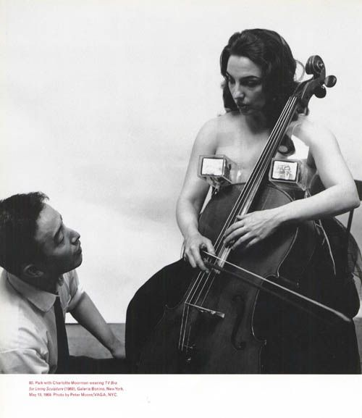
De opkomst van technologieën en computers zie je terug in de kunst. Jan Dibbets neemt hier bijvoorbeeld de spot mee. Hij maakt het beeld : TV as a fireplace. Hier wilt hij mee aantonen dat de haard tegenwoordig vervangen wordt door een televisie.
Nam June Paik werkt ook met de tv. Hij vervreemdt de tv, net als ze in popart de reclame vervreemden. Zo maakt hij bijvoorbeeld TV-Bra for Living Sculpture. Hiermee vervreemdt hij de tv, hij geeft het een andere functie, en hij tast het beeld aan.
In 1968 ontwikkelt hij een videosynthesizer. Dit maakt het mogelijk om van televisie schilderkunst te maken. Dit wordt veel ingezet in een aantal grote video-installaties.
Reality televisie
Aan het begin van de 21e eeuw ontstaat er een nieuw genre; realitysoap. Mensen worden 24 uur per dag gefilmd. Big Brother en Expeditie Robinson zijn voorbeelden hiervan. In 1988 is er een film The Truman Show van Peter Weir. In deze film beseft de hoofdrolspeler dat zijn leven eigenlijk een tv-programma is. Hij is de verpersoonlijking van God, geactualiseerd naar het mediatijdperk van nu.
Alter ego
Ook de invloed van de game-industrie heeft invloed op de kunst en het dagelijks leven. Er ontstaat weer een nieuw genre; virtual reality. Bij deze techniek wordt een virtuele wereld geschapen die niet echt is, maar waar je wel doorheen kunt lopen, dingen kunt oppakken en zelfs mensen kunt ontmoeten.
Kunstenaar Robbie Cooper brengt het vervagende contrast tussen echt en onecht in beeld. Voor Alter Ego combineert hij de portretten van echte mensen met hun digitale alter ego. De avatars van deze mensen zijn geen gewone digitale poppetjes, maar vormen een geïdealiseerde weergave van al hun verlangens en ambities die ze in het dagelijks leven niet kwijt kunnen.
Gesamtkunstwerk
Multimedia-opera
De technologieën worden ook een onderdeel in het theater. Het gebruik van technologieën haalt de grens tussen muziek, dans en spel weg. Er wordt dan gesproken van multimediatheater. Dit zorgt voor een gesamtkunstwerk. Dit is goed zichtbaar in een theaterstuk van Michiel van der Aa. Hij maakte het stuk After Life. In dit stuk wordt er gebruik gemaakt van lange schermen waar ook mensen op zijn te zien. Zij zijn onderdeel van het stuk. Ook bij de muziek wordt er live gespeeld, maar er wordt ook afgespeeld.

Theater als persoonlijke ervaring
De Duitse groep Rimini Protokoll experimenteert regelmatig met allerlei vormen van ervaringstheater. Zo hebben zij een ‘show’ waar het publiek letterlijk met twee chauffeurs op pad gaan in een vrachtwagen. Ze maken een tocht in de vrachtwagen. Op het gegeven moment gaat er een projectiescherm aan en zijn ze in een andere omgeving. Hier spelen zich korte scenes af, waarna de rit weer verder gaat. Theater als een multimediale roadmovie.
Miljoenenspektakel
Er zijn ook mensen die graag groots uitpakken. Dit deed Zhang Yimou ook met de opening van de Olympische Spelen in 2008. Hij heeft een vier-uur durende show gemaakt. In deze show kwam van alles te pas. Hij heeft technologieën gebruikt, maar ook muziek. Het eindigde met een grote vuurwerkshow.
India als inspiratiebron
Armoede als exotisch decor
In 2008 kwam er een discussie of men wel iemands anders armoede mag gebruiken als decor in een film. Deze discussie kwam na dat de film Slumdog Millionaire uitkwam. De film werd geregisseerd door Danny Boyle. De film won 8 Oscars. Uiteindelijk beseften veel Westerse mensen veel meer de armoede in India dan voor de film.
Masala
Bollywood is de populaire naam voor een van de grootste filmindustrieën ter wereld in Mumbai, India. Hier kwam de film Lagaan uit in 2001, geresgisseerd door Ashutosh Gowariker. In deze film, net zoals in elke Bollywood film, is er een combinatie van politieke situatie, liefde, komedie en musical. Veel Bollywoodfilms worden ook wel masala genoemd (=kruidenmengsel). De soundtrack is gemaakt door A.R. Rahman. Hij maakt nummer in Indiase stijl gecombineerd met popmuziek.
Intercultureel
De Indiase cultuur wordt al jaren bij verschillende bekende mensen gebruikt. Talvin Singh heeft Indiase ouders. Hij verwerkt oosterse elementen in westerse dance. Ook bespeelt hij de tabla; een Indiaas percussie-instrument dat met de vinger bespeeld wordt en een kenmerkend hoog geluid heeft. Zijn muziek kun je intercultureel kunnen noemen, omdat het een combinatie is van bepaalde elementen, maar je kunt het wel nog terug naar de oorsprong halen.
Ook zangeres M.I.A. kent dit. Zij gaat zelfs nog een stap verder. Zij heeft in heel veel landen gewoond, zo ook India. Bijna van elk land waarin ze heeft gewoond, hoor je wel iets terug van in haar muziek. Al deze culturen bij elkaar vormen een eigen geluid: intercultureel wordt transcultureel.

Nieuwe wortels
Virtuele biologie
Zaha Hadid is een van de belangrijkste moderne architecten op dit moment. Zij is in twee werelddelen opgegroeid. Voor haar is de westerse bouwkunst niet langer meer dominant. Zij gebruikt graag Zuid-Irak als bron voor haar werken. Zij ontwierp Expo City Cairo. Zelden zijn de muren recht, zelden is er sprake van overzicht, zelden is de materiaalkeuze vanzelfsprekend. Haar werken zouden niet volbracht kunnen worden als er geen computers zouden zijn.
De blik van een buitenstaander
Shirin Neshat maakt films van islamitische vrouwen. Zij staan altijd centraal in haar werk. Zij wil niet dat de vrouw onderdanig wordt aan de man. Ze maakt dus foto’s en video’s om de plek van vrouwen te laten zien na de revolutie.
Spiegel tussen hemel en aarde
Anish Kapoor maakte ‘Cloud Gate’ in 2004. Zijn werk is westers, maar de inhoud is sterk bepaald door zijn oosterse culturele en religieuze wortels. Het is een grote spiegel tussen hemel en aarde. Het is een lachspiegel wat veel licht uitstraalt. Door dit licht lijkt het grote beeld enorm licht te zijn. Het is een eindeloze tunnel naar licht.
Netkunst
Reallife
In 1997 weet Jennifer Ringley als eerste in enkele maanden tijd miljoenen mensen over de hele wereld aan zich te binden. Ze instaleert een webcam en laat deze heel de tijd aanstaan. Ze laat haar echte leven zien aan iedereen zonder schaamte. Hierdoor vindt ze veel navolgers.
Paola 246
Paola 246 is een multimediaproject dat steeds op zoek gaat naar antwoorden op de vraag: wat is nep, wat is waar? Het is een internetsoap over een tienermeisje die op zoek gaat naar haar moeder. De soap bestaat uit korte YouTubefilmpjes, blogs, foto’s en teksten op Twitter. Kijkers van de soap twijfelen of dit gespeeld is, of echt is. Daardoor komt er veel kritiek op de serie. Deze kritiek wordt wel weer verwerkt in het verhaal. Zo denkt iemand dat Paola pleinvrees heeft. Dit hebben de makers weer verwerkt in de soap. Op het moment dat het publiek merkt dat de serie gemaakt is door Het Paleis, wordt er besloten te stoppen met de soap. Er is wel nog een meet en greet geweest.

